Брендинговое агентство GN10 сделало масштабный ребрендинг крупной региональной сети ресторанов «Томато» в Тульской, Воронежской, Липецкой и Калужской областях.

На протяжении более чем 3-х месяцев GN10 детально создавало визуальную айдентику сети ресторанов «Томато» с акцентом на минималистичный вкусный дизайн. При этом уже успешная основная концепция семейного ресторана, рассчитанная на региональный рынок, была сохранена и приумножена. Положительный результат не заставил себя долго ждать: ребрендинг способствовал приросту среднего чека.

Для каждой лидирующей компании важно совершенствоваться и следовать последним трендам, оставаясь при этом верными своим ценностям. В быстро изменяющемся мире уже нельзя создать стабильный и неподвижный бренд на много лет вперед. Сейчас тенденция диктует нам каждые 5-7 лет переосмысливать присутствие бренда на рынке и обновлять его.

Одной из таких компаний-новаторов, которая готова и открыта к изменениям – сеть семейных ресторанов “Томато” с акцентом на пиццу. Сейчас уже в Тульской, Калужской, Воронежской и Липецкой областях открыто 37 ресторанов. Управляющая команда четко следует рационализаторскому курсу на современность, технологичность и укрепление позиций бренда. Поэтому спустя несколько лет “Томато” решились на большие перемены. Брендинговое агентство GN10 под руководством креативного директора Никиты Горбунова решило помочь сети ресторанов в их амбициозной миссии.

Для GN10 это был своего рода вызов и проект, продуманный до мелочей. Современное агентство бутикового формата с ясным пониманием модных трендов, располагающееся в Москве, имеет за плечами огромный опыт в том числе и в ресторанном сегменте, в их арсенале более 100 проектов, которыми по праву можно гордиться. Поэтому команда без колебаний выехала в ключевой город присутствия бренда – Тулу, чтобы на месте оценить обстановку и предложить оптимальное решение.

С этого началось глубинное погружение в проект по созданию нового бренд-мира в Туле и ряде других городов. Одной из важных задач было сохранить баланс ценностей бренда, ориентированных на региональный рынок, предпочтения потребителей, и современного минималистичного дизайна.

Сетевая концепция ресторана делает акцент на семейных ценностях. Это счастливая семья, которая весело проводит время вместе и делится друг с другом вкусной пиццей. Эту концепцию компания поддерживает во всем: в интерьерном оформлении ресторанов, в качественном обслуживании, в самом продукте. Стильный лофт-дизайн с оборудованной крытой детской площадкой и вкусно приготовленными блюдами по честным ценам придутся по душе каждому.

С учетом ценностей компании, ее позиционирования, а также культурных особенностей и предпочтений был проведен ребрендинг сети, который предполагал корректировку визуальной айдентики и бренд-стиля «Томато». Формирование бренд-мира состояло из нескольких основных этапов: разработка брендбука, всех видов меню (как основного, так и сезонных), подготовквидео- и фотоматериалов, проработка диджитал-части, в которую входит веб-сайт и мобильное приложение.

Томато – это про яркие эмоции, поэтому в обновленной визуальной коммуникации бренда красный цвет становится главным, а не второстепенным. А чтобы гостям и дальше было интересно поддерживать диалог с брендом, в дизайн были введены баблы, которые представляют собой импровизированный чат в мессенджере. Яркая и современная идея быстро вписалась в обновленную концепцию.

Доверие клиента, диалог на равных и авторский надзор, который заключается в сопровождении внедрения проекта – это ключевые моменты, которые помогают развиваться и укреплять лидерские позиции обеим сторонам. Как утверждает руководство «Томато», современный, стильный и продуманный до мелочей дизайн с четко выраженными элементами коммуникации с гостями способствовали увеличению среднего чека. Правильное переосмысливание бренда, когда оно попадает в ментальное восприятие людей, помогает сформировать особенный бренд-мир, в котором прекрасно чувствуют себя гости, а бизнес может сразу увидеть рост.

В этом проекте и сеть ресторанов «Томато», и агентство GN10 смогли на высшем уровне реализовать поставленные задачи и достичь желаемого результата: в первом случае – рост числа довольных гостей и увеличение прибыли, во втором – приобретение ценного опыта работы с региональными лидирующими брендами, потенциал которых можно и нужно раскрывать.

Об агентстве

Более 10 лет брендинговое агентство GN10 создает дизайн и коммуникации, которые меняют визуальную культуру и мир вокруг, делая его эстетичным.
Среди 100 успешных проектов – такие бренды, как ТЦ «РИГАМОЛЛ», «МЕДСИ», «Ростех», Traveler’s Coffee, ТЦ «Неглинная галерея», Корпоративный университет РЖД, башня «Федерация», «Инград», Knauf Insulation, «Шоколадница», «Сибирская коллекция».
Агентство специализируется в ребрендинге, брендинге и работе с сетевыми проектами, торговыми и ресторанными сетями, жилыми комплексами и бизнес-центрами, отелями, авиакомпаниями, премиальными сервисами и фэшн-индустрией.

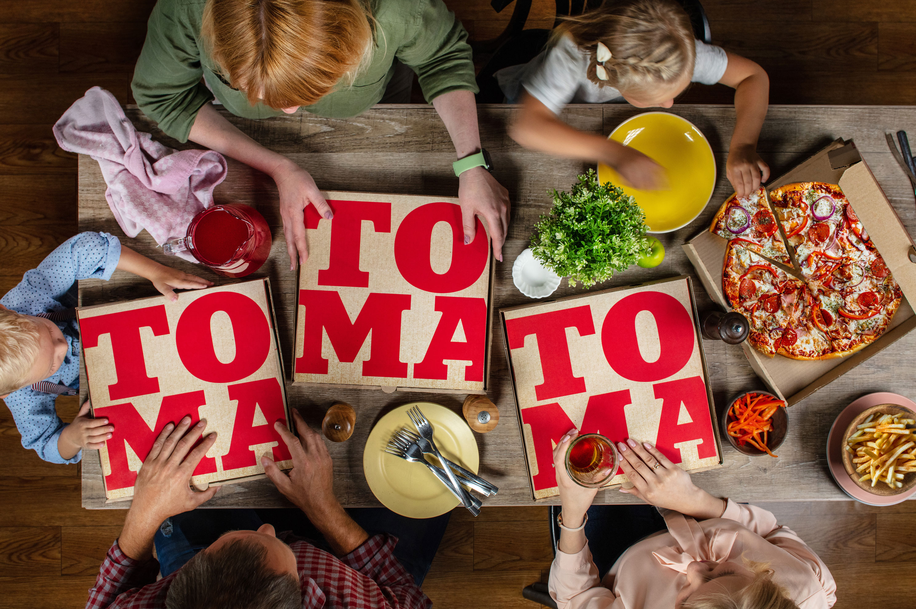
1) Фотоссесия совместно с фуд-стилистом Вячеславом Поздняковым (дизайн коробок для пиццы)

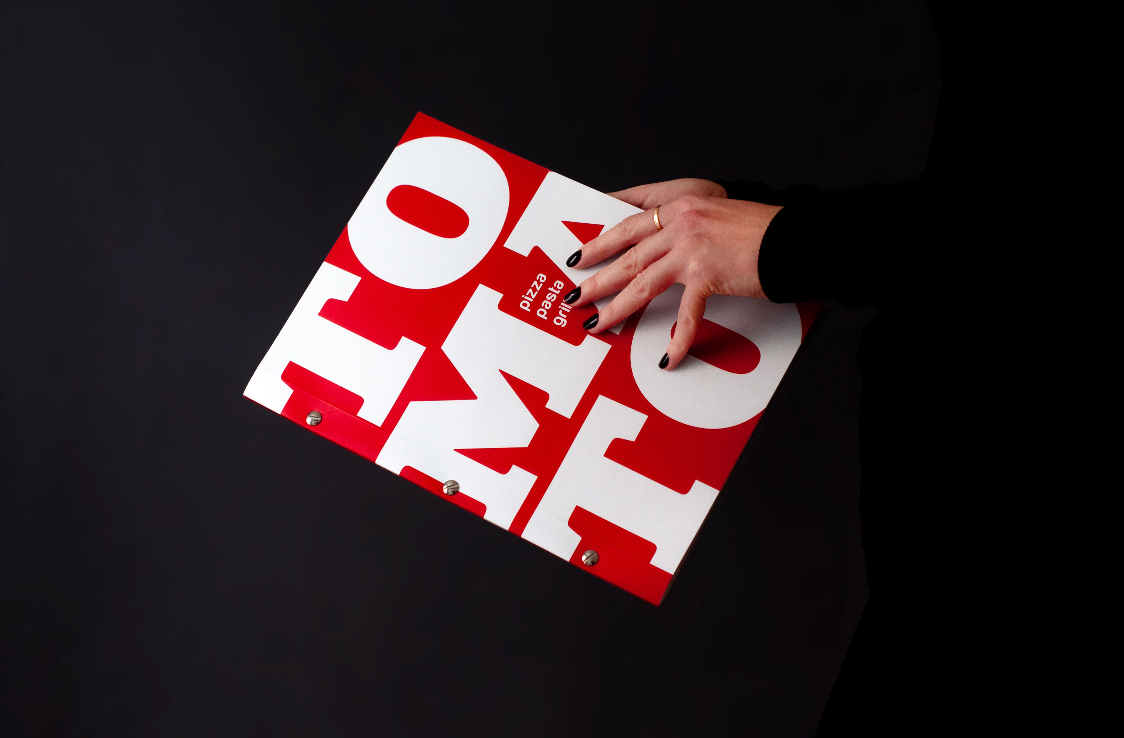
2) Дизайн и верстка меню

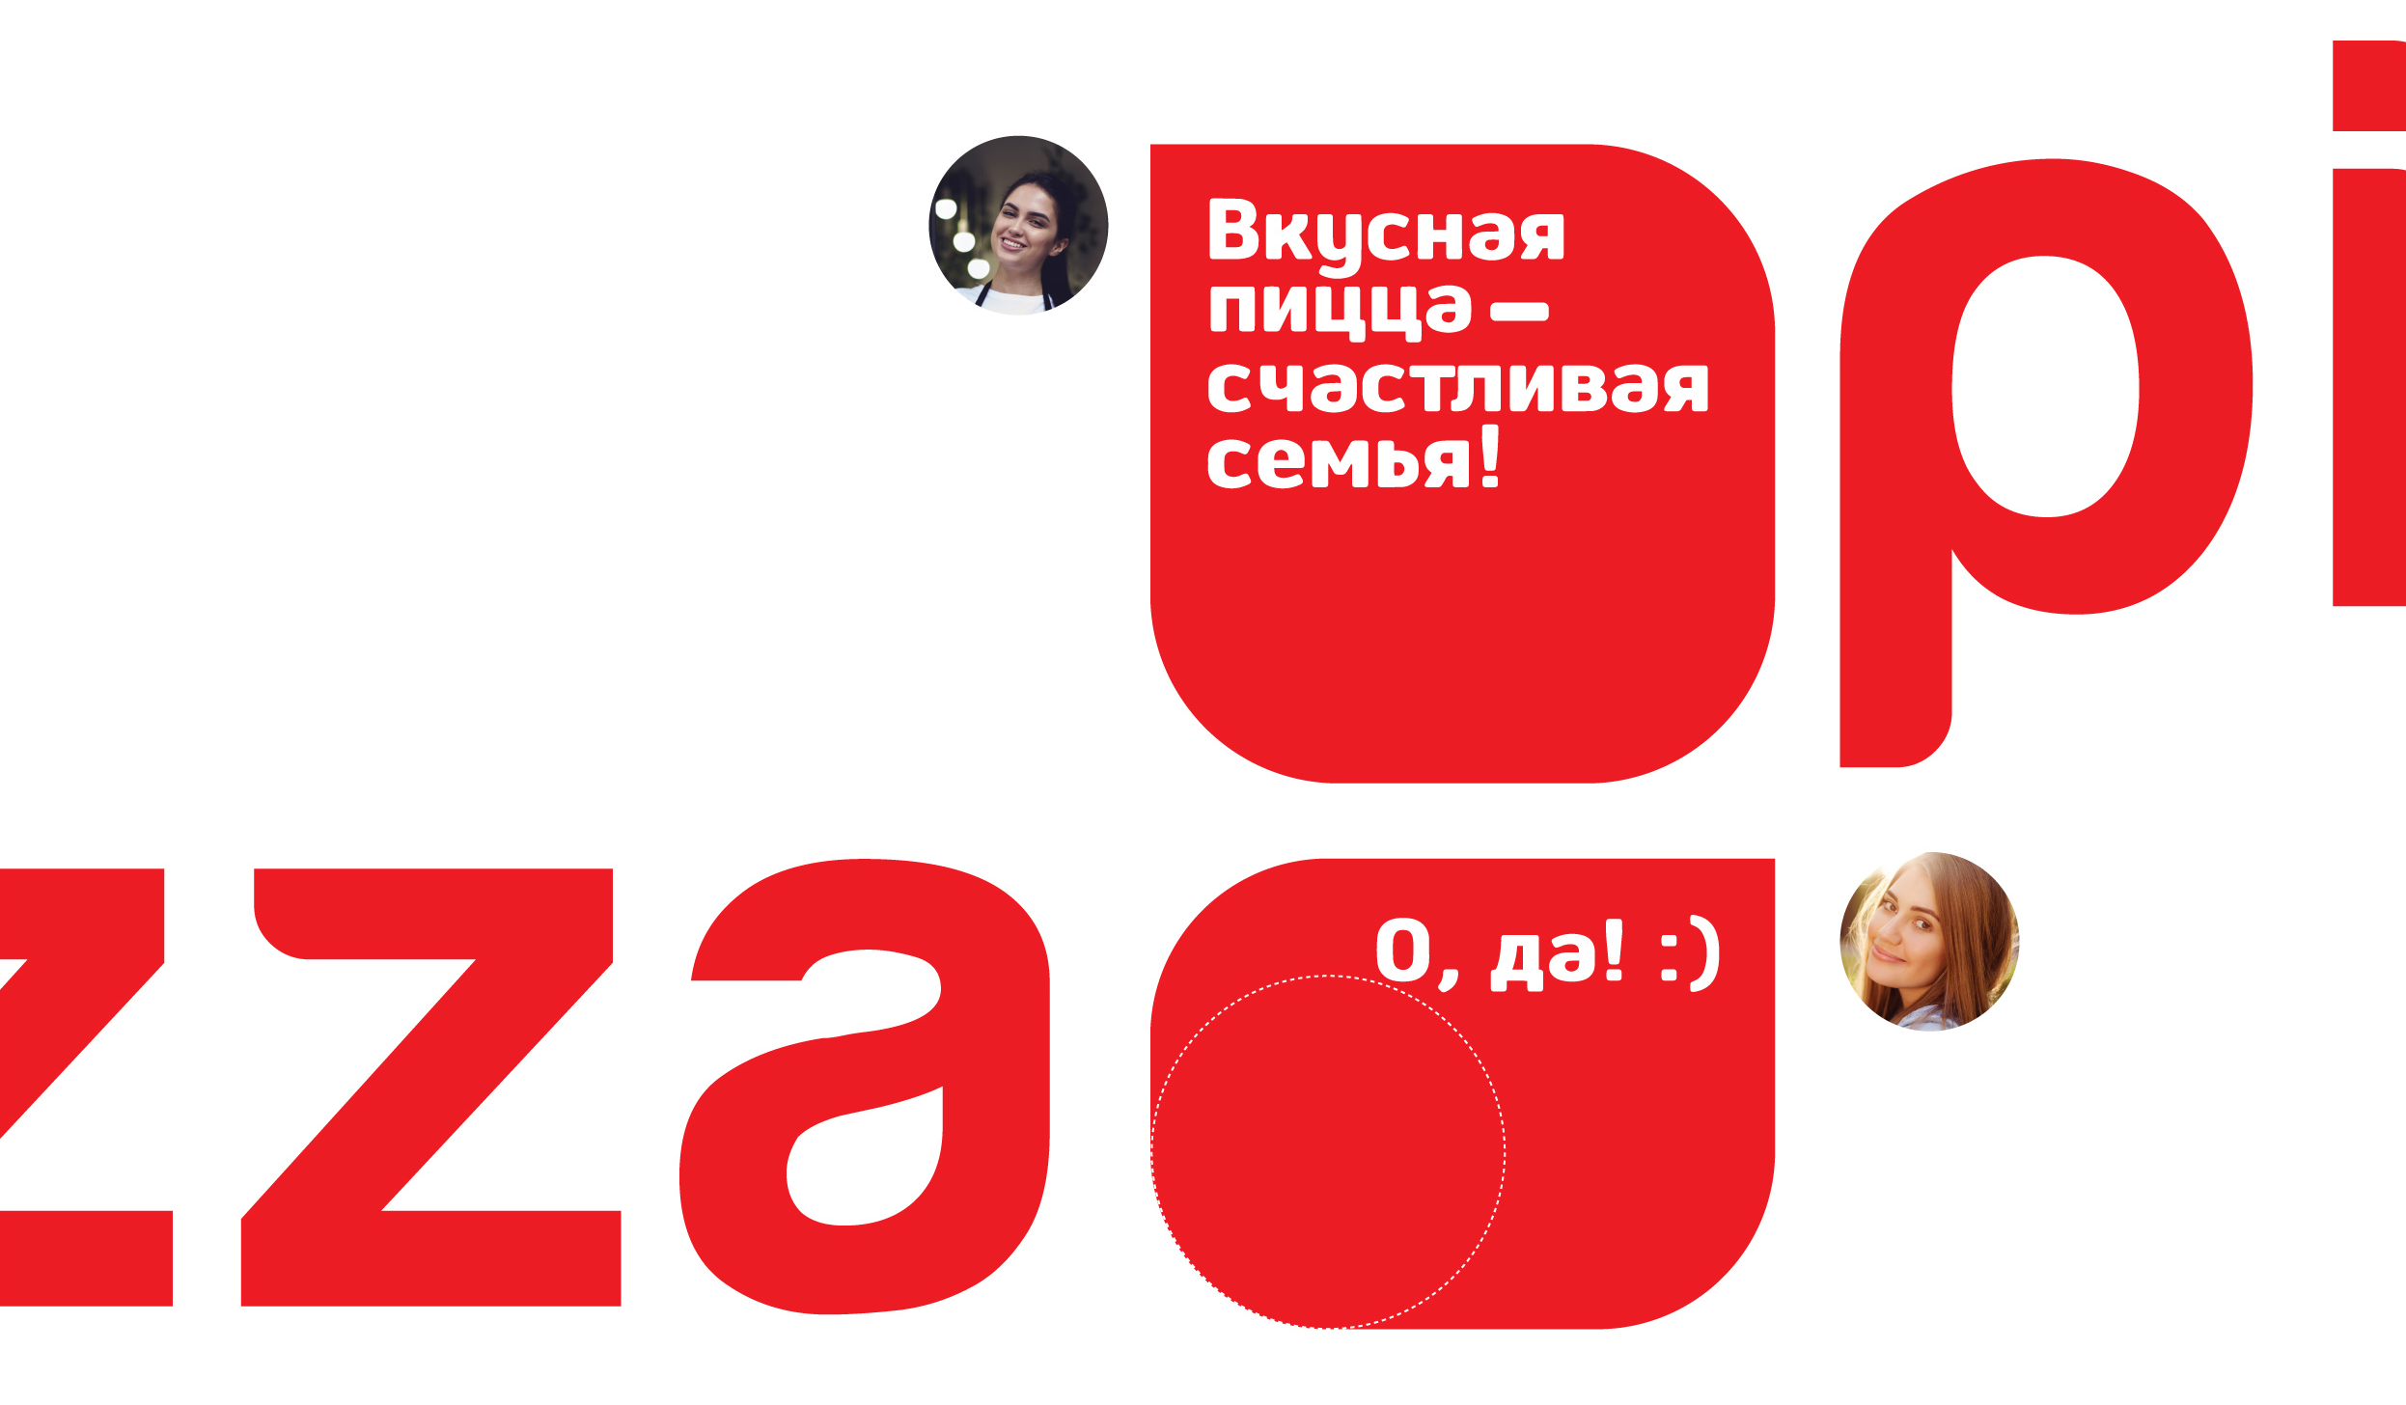
3)Фирменный стиль коммуникации бренда с гостями (бабл-формат)

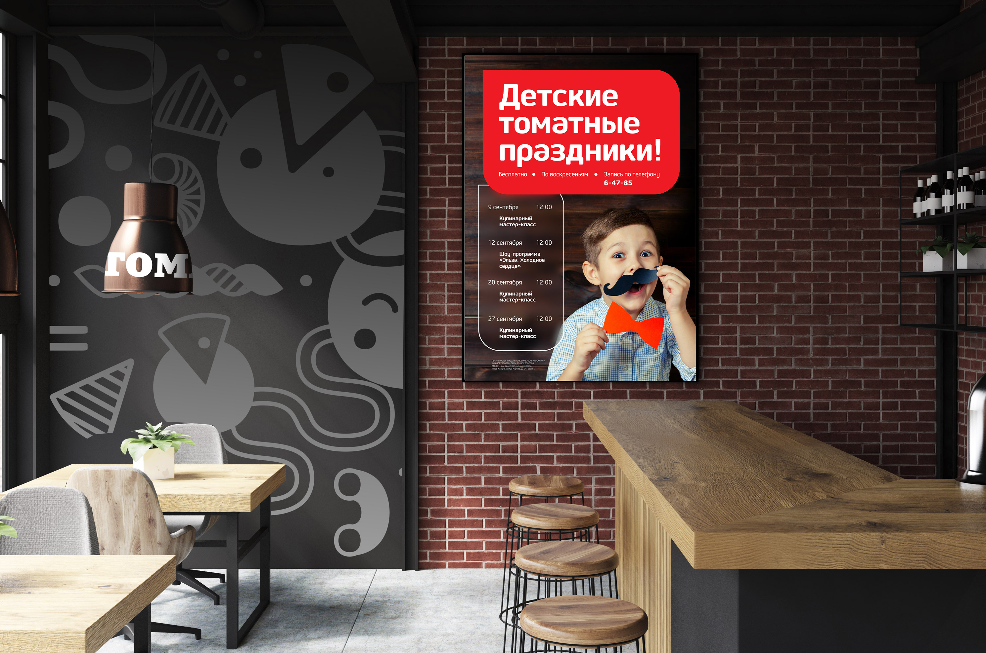
4) Рекламная коммуникация и дизайн интерьеров ресторанной сети

